**ПОКРАЈИНСКИ СЕКРЕТАРИЈАТ ЗА ФИНАНСИЈЕ**

**ИНФОРМАЦИЈА О ОСТВАРЕНИМ**

**ПРИХОДИМА И ИЗВРШЕНИМ РАСХОДИМА**

**БУЏЕТА ОПШТИНА И ГРАДОВА У АП ВОЈВОДИНИ**

**У 2018. ГОДИНИ**

***Нови Сад, јун 2019. године***

TRAKA-VL.png

# I ОСТВАРЕНИ ПРИХОДИ И ПРИМАЊА БУЏЕТА ОПШТИНА И ГРАДОВА

Према **извештајима** јединица локалне самоуправе са територије АП Војводине укупни приходи и примања (у даљeм тексту: **приходи**) буџета општина и градова **у 2018.** години **остварени** су у износу од **82,6** милијарди динара и у односу на остварење у 2017. години **повећани** су за **8,8** милијарди динара, или за ***12%.***

*Извештаји јединица локалне самоуправе су достављени на обрасцима прописаним Правилником о садржају и начину финансијског извештавања о планираним и оствареним приходима и примањима и планираним и извршеним расходима и издацима јединица локалне самоуправе („Службени гласник РС“, број 79/2011).*

|  |  |  |  |  |  |
| --- | --- | --- | --- | --- | --- |
| Табела 1 | |  | *У милијардама динара* | |  |
| Редни број | ЈЛС | ОСТВАРЕЊЕ 2017. | ОСТВАРЕЊЕ 2018. | НОМИНАЛНА РАЗЛИКА | *% РAСТА/ПАДА* |
|
| **1** | **ОПШТИНЕ** | ***30,4*** | **34,7** | **4,3** | ***14%*** |
| **2** | **ГРАДОВИ** | ***43,4*** | **47,9** | **4,5** | ***10%*** |
| *2.1.* | *ГРАДОВИ БЕЗ НОВОГ САДА* | *22,7* | *25,4* | *2,7* | *12%* |
| *2.2.* | *НОВИ САД* | *20,7* | *22,5* | *1,8* | *9%* |
|  | **УКУПНО** | **73,8** | **82,6** | **8,8** | ***12%*** |

У 2018. години остварени приходи буџета локалних самоуправа су се кретали у односу **1 : 57.** **Највише** прихода oстварио је град **НОВИ САД - 22,5** милијарди динара, а **најмање** општина **СРЕМСКИ КАРЛОВЦИ - 391,5** милиона динара.

После Новог Сада, са највише прихода располагали су градови:

1. **СУБОТИЦА -** **5,6** милијарди динара,
2. **ПАНЧЕВО -** **5,1** милијарда динара,
3. **ЗРЕЊАНИН -** **4,2** милијарде динара,
4. **СРЕМСКА МИТРОВИЦА - 3,0** милијарде динара,
5. **СОМБОР -** **3,0** милијарде динара и
6. **КИКИНДА - 2,7** милијарди динара, *а што се може видети из Табеле 1, дате у прилогу Информације.*

*Указујемо да, због исказивања остварених јавних прихода у милијардама динара, долази до незнатног одступања у исказивању, како номиналног, тако и процентуалног раста прихода у односу на износе остварених јавних прихода датих у табелама у прилогу Информације, будући да су они исказани у хиљадама динара.*

*У односу на остварене приходе у 2017. години - 73,8 милијарди динара, приходи буџета јединица локалне самоуправе у 2018. години* ***повећани*** *су за* ***8,8*** *милијарди динара, или за* ***12%****.*

*Приходи буџети* ***општина*** *повећани су за* ***4,3*** *милијарде динара, или просечно за* ***14%****, док су буџети* ***градова*** *повећани за* ***4,5*** *милијарди динара, или за* ***10%.***

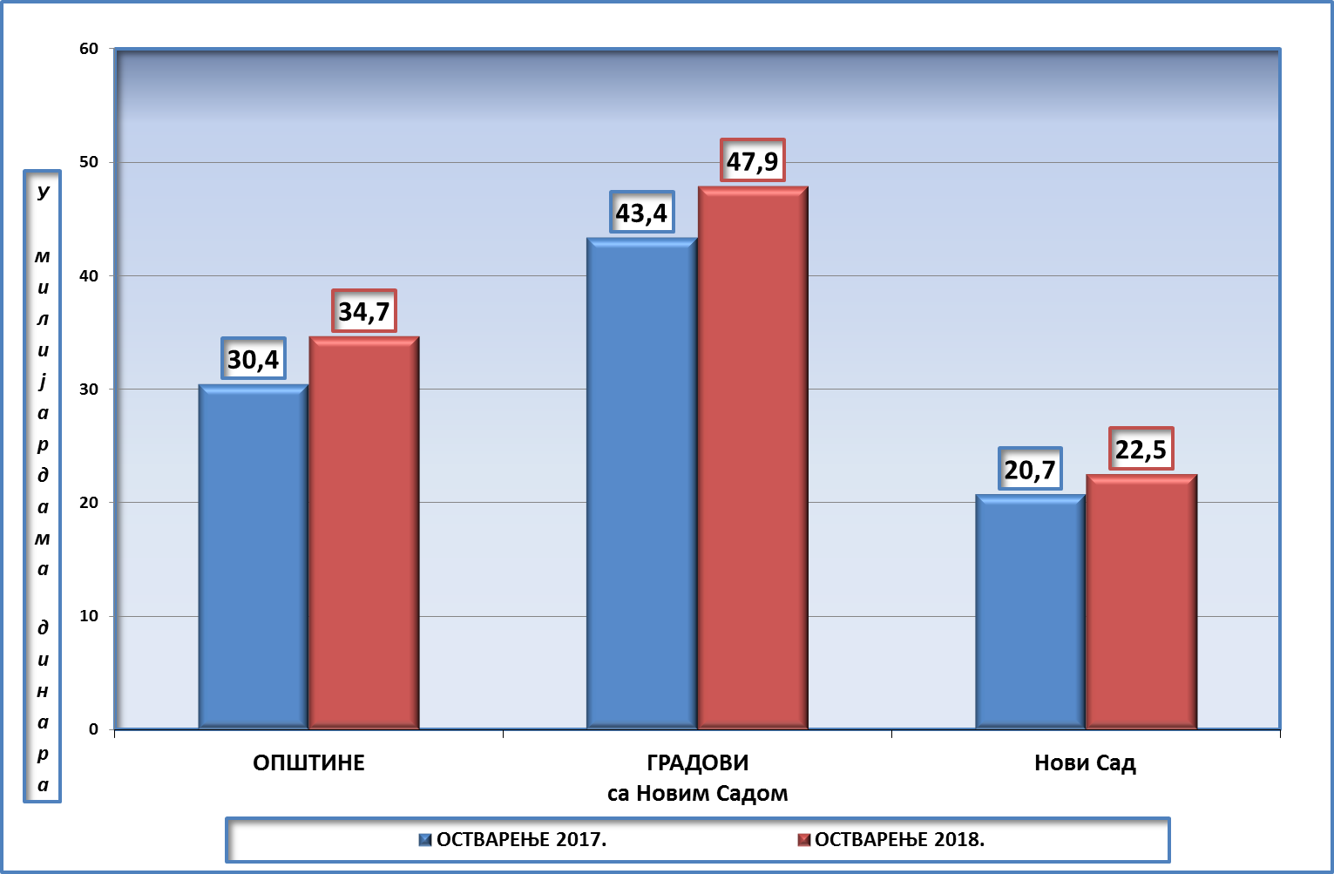

***Раст*** *прихода, у односу на 2017. годину, исказало је* ***40*** *локалних самоуправе, док је* ***пад*** *забележен код* ***5.***

*Процентуално посматрано, највећи* ***раст*** *прихода оствариле су следеће општине:*

1. ***ОПОВО*** *- за* ***125%****, или за 363,6 милиона динара,*
2. ***БАЧ*** *- за* ***83%****, или за 343,7 милиона динара,*
3. ***НОВИ БЕЧЕЈ***  *- за* ***44%****, или за 315,9 милиона динара и*
4. ***СРЕМСКИ КАРЛОВЦИ -*** *за* ***43%****, или за 117,3 милиона динара.*

***Пад*** *прихода исказале су следеће општине:*

1. ***ИРИГ*** *- за* ***23%****, или за 135,3 милиона динара,*
2. ***НОВИ КНЕЖЕВАЦ***  *- за* ***15%****, или за 76,2 милиона динара,*
3. ***СЕНТА***  *- за* ***4,5%****, или за 34,5 милиона динара,*
4. ***КАЊИЖА -***  *за* ***1,0%****, или за 7,7 милиона динара и*
5. ***ВРШАЦ*** *- за 547,0 хиљада динара, а што се може видети из Табеле 1 дате у прилогу Информације.*

## СТРУКТУРА ОСТВАРЕНИХ ПРИХОДА ПО ВРСТАМА

Посматрано на нивоу свих јединица локалне самоуправе, највише средстава - **73%**, буџети општина и градова остварили су из:

1. **УСТУПЉЕНИХ ПРИХОДА - 35,9** милијарди динара, или ***44%***и
2. **ИЗВОРНИХ ПРИХОДА** - **24,1** милијарда динара, или ***29%****, а што се из следећег графичког приказа може видети:*

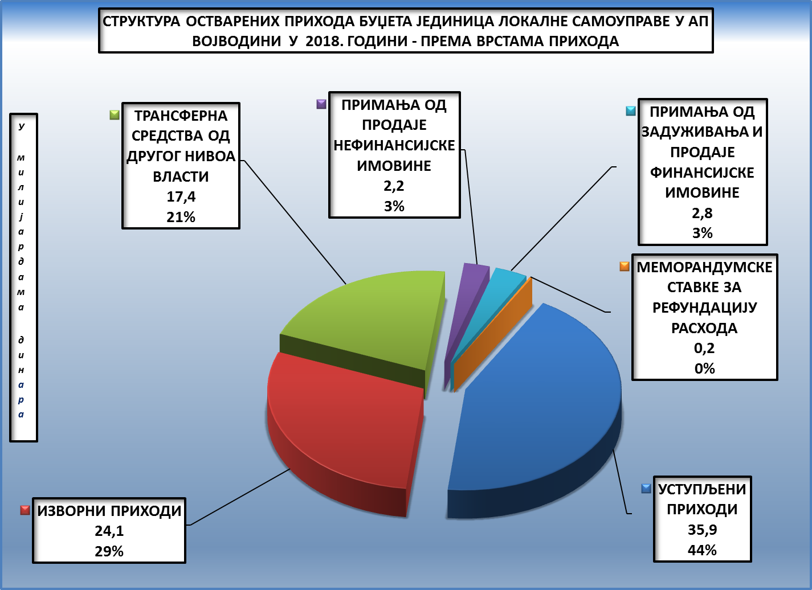

*Структура остварених прихода буџета по јединицама локалне самоуправе, а према врстама прихода, као и проценат њиховог учешћа у укупно оствареним приходим буџета, дати су у Табели 2 у прилогу Информације.*

*Збирно остварење по врстама прихода и по појединим облицима за све јединице локалне самоуправе са територије АП Војводине, као и њихово кретање (номинално и процентуално) у 2017. и 2018. години дати су у Табели 3 у прилогу Информације.*

## СТРУКТУРА ОСТВАРЕНИХ ПРИХОДА ПО ПОРЕСКИМ ОБЛИЦИМА

Посматрано по пореским облицима **највише** средстава – ***63%*** прихода,буџети општина и градова остварили су од:

1. **ПОРЕЗА НА ЗАРАДЕ -** **24,4** милијарде динара, или ***29,5%****,*
2. **ПОРЕЗА НА ИМОВИНУ** „У СТАТИЦИ“ - **10,8** милијарди динара, или ***13%****,*
3. **НЕНАМЕНСКОГ ТРАНСФЕРА** - **8,4** милијарде динара, или ***10%,***
4. **КАПИТАЛНОГ ТРАНСФЕРА - 6,1** милијарда динара, или ***7%*** и
5. **ПОРЕЗА НА ПРЕНОС АПСОЛУТНОГ ПРАВА - 3,0** милијарди динара, *или* ***4%.***

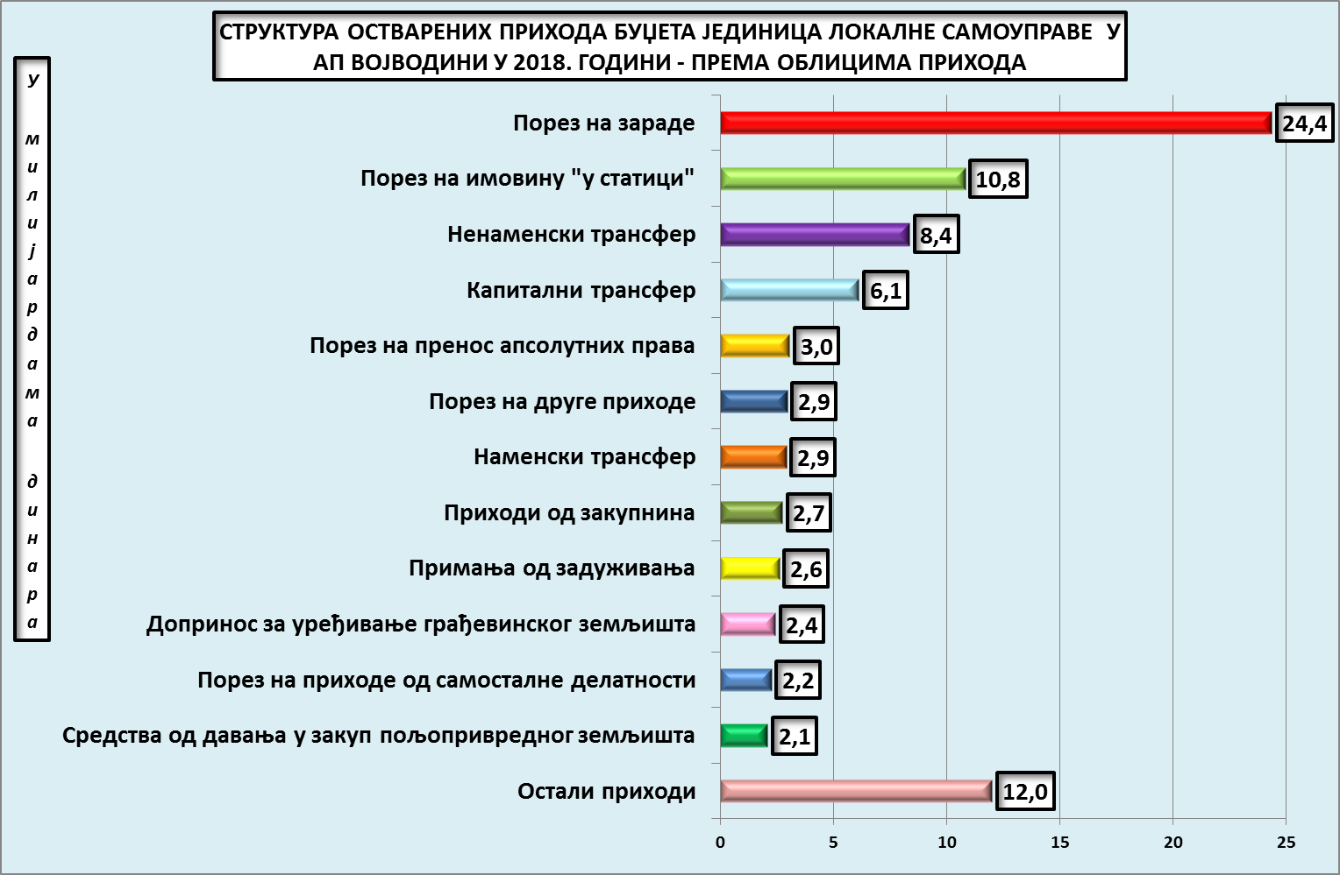

*У односу на остварење у 2017. години, највише су* ***повећани*** *приходи по основу остварења:*

1. ***Капиталног трансфера*** *- за* ***2,3*** *милијарде динара, или за* ***60%,***
2. ***Порез на зараде***  *- за* ***1,5***  *милијарди динара, или за* ***7%*** *и*
3. ***Наменског трансфера*** *- за* ***1,5*** *милијарди динара или за* ***103%.***

*Највеће* ***смањење*** *прихода забележено је код прихода од* ***Доприноса за уређивање грађевинског земљишта*** *- за* ***687,8*** *милиона динара, или за* ***22%.***

*Структура остварених прихода буџета за сваку јединицу локалне самоуправе у 2018. години дата је у Tабелама 4 и 5 у прилогу Информације.*

## ТЕКУЋИ ПРИХОДИ ПО СТАНОВНИКУ

Посматрано **по становнику**, **текући приход**и буџета општина и градова **просечно** су износили **40.153** динара. **Највеће** текуће приходе по становнику имао је град **Нови Сад - 61.767**  динара, а **најниже** општина **Ковин -** **28.621** динар.

Текуће приходе буџета по становнику **изнад** покрајинског **просека** имало је **15 јединица** локалне самоуправе, и то: Нови Сад, Опово, Бач, Нова Црња, Пећинци, Пландиште, Сечањ, Сремски Карловци, Житиште, Бачки Петровац, Нови Бечеј, Кикинда, Чока, Инђија и Ириг, а што се може видети из следећег графичког приказа:

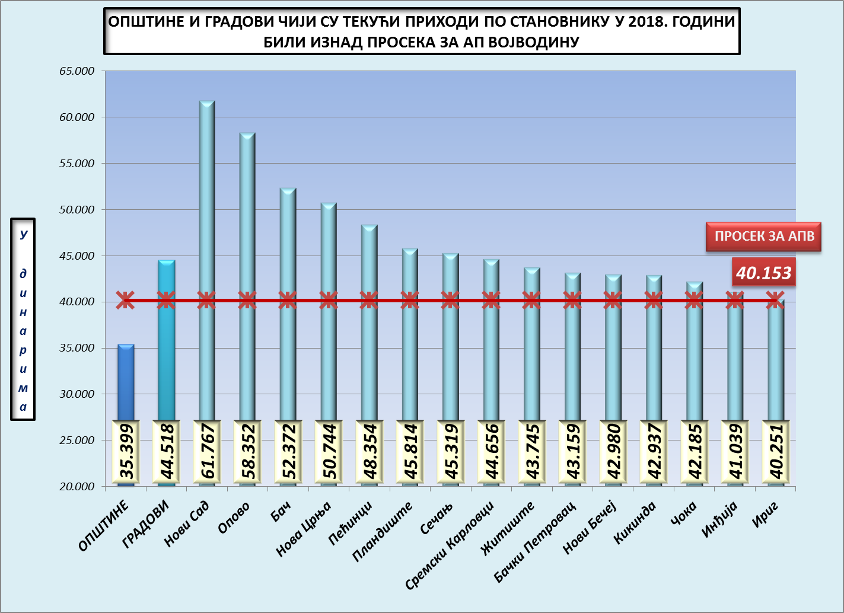

*Текући приходи по становнику у 2017. и 2018. години за сваку јединицу локалне самоуправе и њихово номинално кретање, као и номиналан и релативан однос у односу на покрајински просек у 2018. години дати су у Табели 6 у прилогу Информације.*

## ПРИМАЊА ОД ЗАДУЖИВАЊА

У **2018**. години 17 локалних самоуправа, и то **13 општина** и **4 града *задужили*** су се уукупном износу од **2,6** милијарде динара.

Посматрано по јединицама локалне самоуправе ***највећи*** износ примањаодзадуживања у 2018. години остварила је **Сремска Митровица** - **571,0** милионa динара, а ***најмањи*** општина **Нови Кнежевац** - **1,6** милиона динара, *што се може видети у Табели 4 у прилогу Информације.*

**Највеће учешће** средстава од задуживања у укупним средствима буџета имала су општине **Житиште** -***25%*** и**Пећинци** - ***27%***, a што се може видети из следећег графичког приказа:

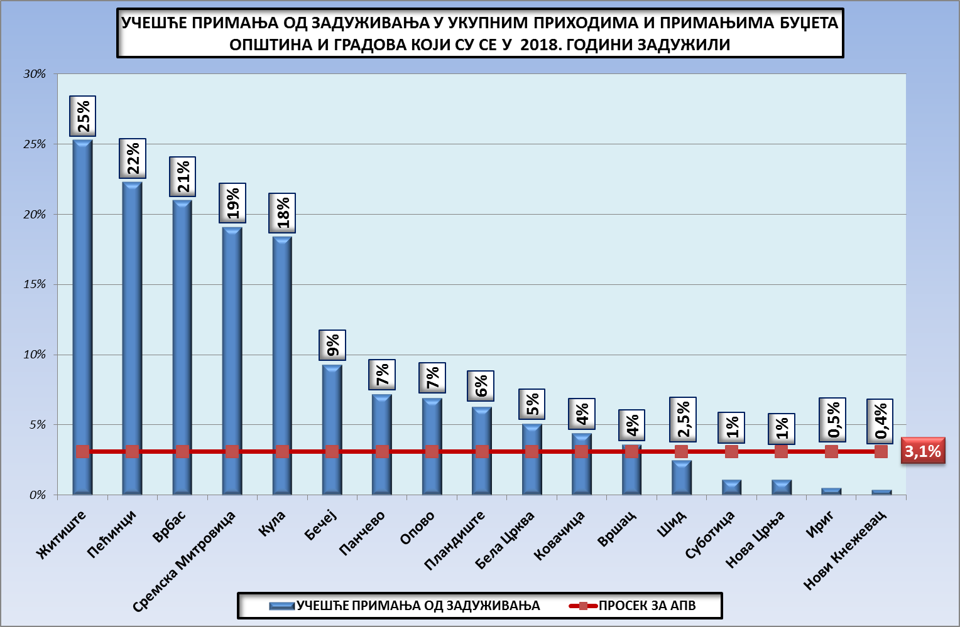

*У односу на задуживање локалних самоуправа у 2017. години - 2 милијарде динара, локалне самоуправе са територије АП Војводине су се у* ***2018****. години* ***у просеку******задужиле*** *за* ***563,8*** *милиона динара, односно за* ***27,7% више****, а што се може видети из Табеле 3 дате у прилогу Информације.*

# II ИЗВРШЕНИ РАСХОДИ И ИЗДАЦИ БУЏЕТА ОПШТИНА И ГРАДОВА У АП ВОЈВОДИНИ У 2018. ГОДИНИ

Поред остварених **прихода** у износу од **82,6** милијарди динара, буџети општина и градова располагали су и са **нераспоређеним вишком прихода** и примања и пренетим неутрошеним средствима из ранијих годинау износу од **11,0** милијарди динара, тако да су укупна **средства** са којима су општине и градови располагали у 2018. години износила **93,6** милијарди динара.

За финансирање јавних расходаусмерено је **82,3** милијардединара, или 88% расположивих средстава. На рачунима буџета локалних самоуправа на крају 2018. године остало је **неутрошено** - **11,3** милијарде динара.

|  |  |  |  |  |  |  |  |  |
| --- | --- | --- | --- | --- | --- | --- | --- | --- |
| Табела број 2 | |  |  |  | *У милијардама динара* | | | |
| Редни број | ЈЛС СА ТЕРИТОРИЈЕ АПВ | НЕРАСПОРЕЂЕНИ ВИШАК ПРИХОДА И ПРЕНЕТА НЕУТРОШЕНА СРЕДСТВА ИЗ  РАНИЈИХ ГОДИНА | ОСТВАРЕНИ  ПРИХОДИ 2018. | УКУПНО РАСПОЛОЖИВА СРЕДСТВА 2018. (2+3) | ИЗВРШЕНИ РАСХОДИ И ИЗДАЦИ у 2018.години | % УЧЕШЋА | НЕУТРОШЕНА СРЕДСТВА (4)-(5) | *% утрошка средстава (5:4)* |
|  | 1 | 2 | 3 | 4 | 5 | 5а | 6 | 7 |
| I | ОПШТИНЕ | 2,9 | 34,7 | 37,6 | 34,4 | *42%* | 3,2 | *91,5%* |
| II | ГРАДОВИ | 8,1 | 47,9 | 56,0 | 47,9 | *58%* | 8,1 | *85,5%* |
| **III** | **УКУПНО** | **11,0** | **82,6** | **93,6** | **82,3** | ***100%*** | **11,3** | ***88%*** |

Номинално посматрано, **највише неутрошених средстава** исказао је град **Нови Сад - 6,3** милијарде динара и **Панчево** - **892,7** милиона динара.

Указујемо да су Врбас, Стара Пазова, Пећинци и Сремска Митровица у својим извештајима исказале веће извршене расходе и издатке од укупно расположивих средстава.

## ИЗВРШЕНИ РАСХОДИ ПРЕМА ЕКОНОМСКОЈ КЛАСИФИКАЦИЈИ

Од укупно извршених расхода - **82,3** милијарде динара, буџети **општина** (37) реализовали су **34,4** милијарде динара, или ***42%****,* а **градова** (8) **- 47,9** милијарди динара, или ***58%***.

**Расходи** буџеталокалних самоуправакретали су се у **односу 1 : 61**. **Највише** средстава реализовао је град **Нови Сад - 22,9** милијарди динара, а **најмање** општина **Сремски Карловци** - **375,6** милиона динара, а што се може видети из табела 7 и 8, датих у прилогу Информације.

У односу на извршене расходе у 2017. години - 70,9 милијарди динара, **расходи** буџета локалних самоуправа у 2018. години **повећани** за **11,4** милијарде динара, или за ***16%.***

## ИЗВРШЕНИ РАСХОДИ ПРЕМА ЕКОНОМСКОЈ КЛАСИФИКАЦИЈИ

Пратећи економску класификацију извршених расхода која показује како, односно кроз које трошкове се финансира одређена функција, може се констатовати да су локалне самоуправе у просеку **две трећине** буџетских **средстава,** или 66%, издвојиле за:

1. **Коришћење услуга и роба**,односно заенергетске и комуналне услуге, услуге комуникације, трошкове путовања, специјализоване и услуге по уговору, трошкове платног промета, текуће поправке, одржавање и набавку материјала - **23,8** милијарди динара, или ***29%;***
2. **Нефинансијску имовину** (основна средства, залихе, драгоцености и природну имовину) **- 15,3** милијарде динара, или ***19%***и за
3. **Расходе за запослене**, односно за плате, додатке и накнаде запослених, социјалне доприносе на терет послодавца, социјална давања запосленима, накнаде трошкова и награде запосленима, као и за посланичке додатке - **14,7** милијарди динара, или ***18%***, а што се види из следећег графичког приказа и табеле:

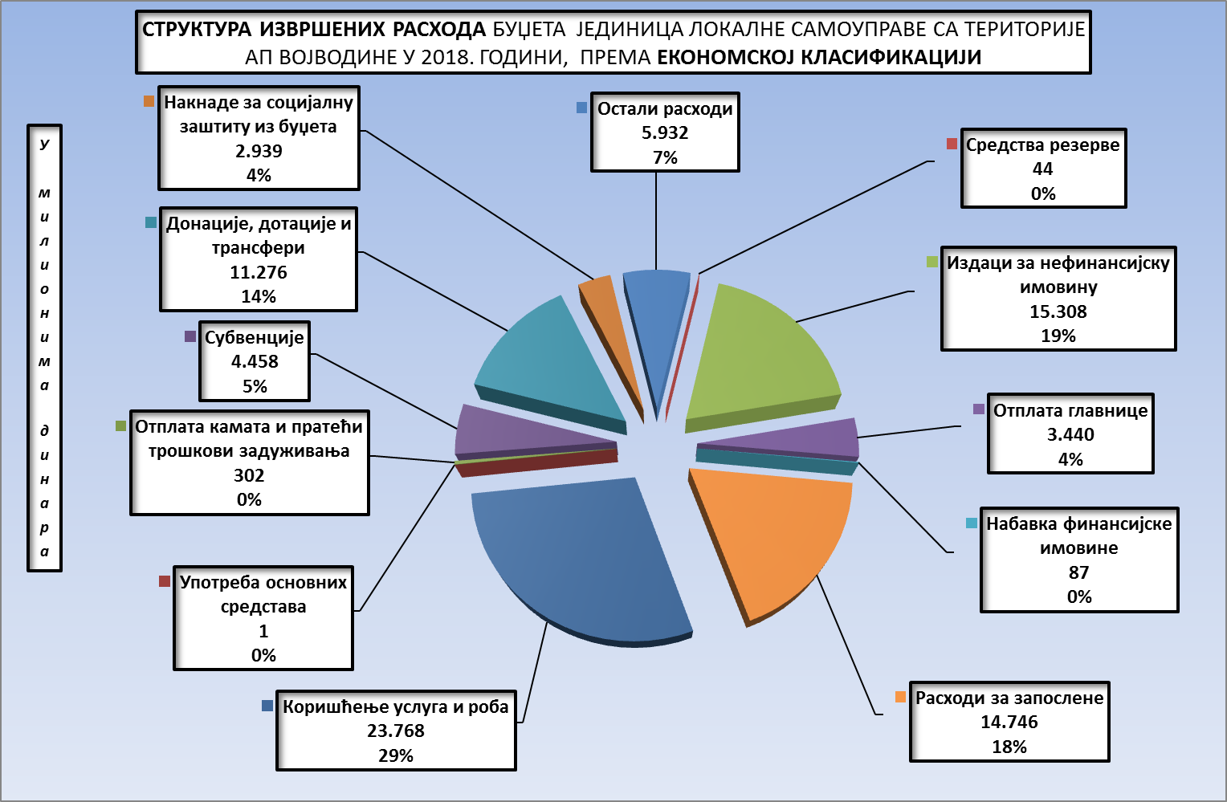

|  |  |  |  |  |  |  |  |  |
| --- | --- | --- | --- | --- | --- | --- | --- | --- |
| Табела број 3 | | |  |  | *У милионима динара* | | |  |
| Редни број | GFS КЛАСИФИКАЦИЈА | ИЗВРШЕНИ РАСХОДИ И ИЗДАЦИ  БУЏЕТА ОПШТИНА И ГРАДОВА ПРЕМА  **ЕКОНОМСКОЈ КЛАСИФИКАЦИЈИ** | **2017.** | % учешћа | **2018.** | % учешћа | Номинални  раст/пад (4-2) | *%  раста/пада  (4:2)-100%* |
|
|  |  | 1 | 2 | 3 | **4** | 5 | 6 | 8 |
| 1 | 42 | Коришћење услуга и роба | 21.783 | *31%* | ***23.768*** | *29%* | 1.985 | *9%* |
| 2 | 5 | Издаци за нефинансијску имовину | 11.494 | *16%* | ***15.308*** | *19%* | 3.814 | *33%* |
| 3 | 41 | Расходи за запослене | 13.502 | *19%* | ***14.746*** | *18%* | 1.244 | *9%* |
| 4 | 46 | Донације, дотације и трансфери | 10.357 | *15%* | ***11.276*** | *14%* | 919 | *9%* |
| 5 | 48 | Остали расходи | 5.224 | *7%* | ***5.932*** | *7%* | 708 | *14%* |
| 6 | 45 | Субвенције | 3.312 | *5%* | ***4.458*** | *5%* | 1.146 | *35%* |
| 7 | 61 | Отплата главнице | 1.741 | *2%* | ***3.440*** | *4%* | 1.699 | *98%* |
| 8 | 472 | Накнаде за социјалну заштиту из буџета | 2.684 | *4%* | ***2.939*** | *4%* | 255 | *10%* |
| 9 | 44 | Отплата камата и пратећи трошкови задуживања | 370 | *0,5%* | ***302*** |  | -68 | *-18%* |
| 10 | 62 | Набавка финансијске имовине | 372 | *0,5%* | ***87*** |  | -285 | *-77%* |
| 11 | 499 | Средства резерве | 7 |  | ***44*** |  | 37 | *529%* |
| 12 | 43 | Употреба основних средстава | 7 |  | ***1*** |  | -6 | *-86%* |
|  |  | **УКУПНО:** | **70.853** | ***100%*** | **82.301** | ***100%*** | **11.448** | ***16%*** |

*Посматрано у односу на извршење буџета у 2017. години, у 2018. години највише су* ***повећана*** *издвајања за:*

1. ***Нефинансијску имовину -*** *за* ***3,8*** *милијарди динара, или за 33%,*
2. ***Коришћење услуга и роба*** *- за* ***2*** *милијардe динара, или за 9%,*
3. ***Отплату главнице -*** *за* ***1,7*** *милијарди динара, или за 98%,*
4. ***Расходе за запослене -*** *за* ***1,2*** *милијарде динара, или за 9% и за*
5. ***Субвенције -*** *за* ***1,1*** *милијарду динара, или за 35%.*

*Највише су* ***смањена*** *издвајања за* ***Набавку финансијске имовине*** *- за* ***285*** *милиона динара, или за 77%.*

*Структура извршених расхода и издатака према економској класификацији за сваку јединицу локалне самоуправе у 2018. години дата је у Табелама 9 и 10 у прилогу Информације.*

## ИЗВРШЕНИ РАСХОДИ ПРЕМА ФУНКЦИОНАЛНОЈ КЛАСИФИКАЦИЈИ

Пратећи функционалну класификацију извршених расхода и издатака буџета јединица локалних самоуправа у 2018. години, а која исказује издатке према намени улагања у одређену област, може се констатовати да су локалне самоуправе највише средстава- 61%, издвојиле за:

1. **Опште јавне услуге** - **19,1** милијардa динара, или *23%,*
2. **Образовање** - **15,9** милијарди динара, или *19% и*
3. **Економске послове - 15,4** милијарде динара, или 19%, што се види из следећег графичког приказа и табеле:

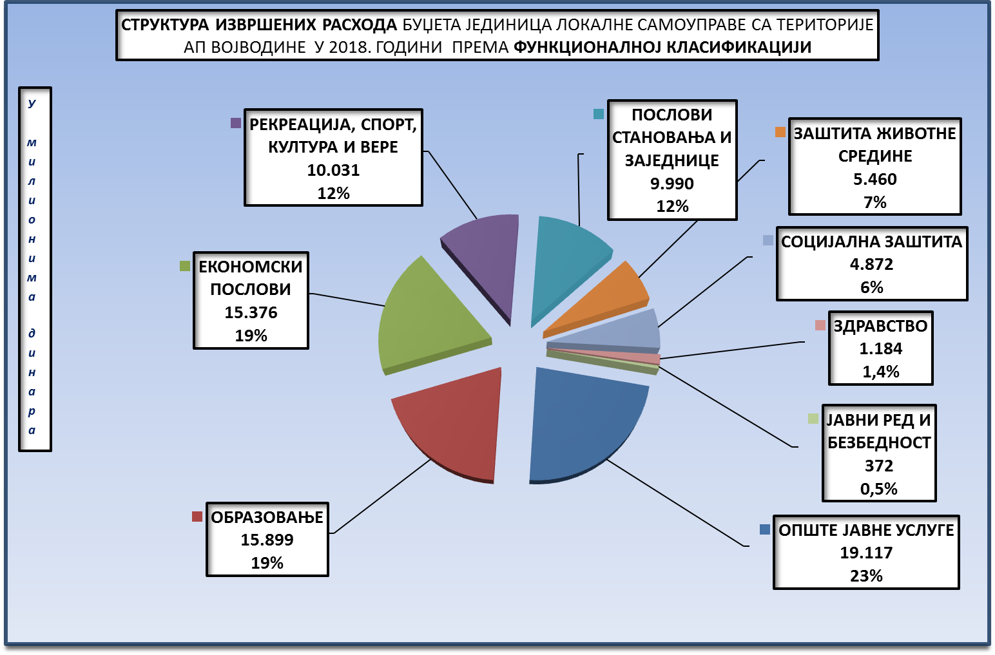

|  |  |  |  |  |  |  |  |  |
| --- | --- | --- | --- | --- | --- | --- | --- | --- |
| Табела број 4 | | |  |  | *У милионима динара* | | |  |
| Редни број | GFS | ИЗВРШЕНИ РАСХОДИ И ИЗДАЦИ  БУЏЕТА ОПШТИНА И ГРАДОВА ПРЕМА **ФУНКЦИОНАЛНОЈ КЛАСИФИКАЦИЈИ** | 2017. | % учешћа | **2018.** | % учешћа | Номинални раст/пад | *%  раста/ пада   (4):(2)-100%* |
|
|  |  | 1 | 2 | 3 | 4 | 5 | 6=(4)-(2) | 8 |
| 1 | 100 | ОПШТЕ ЈАВНЕ УСЛУГЕ | 17.331 | *24%* | 19.117 | *23%* | 1.786 | *10%* |
| 2 | 900 | ОБРАЗОВАЊЕ | 13.976 | *20%* | 15.899 | *19%* | 1.923 | *14%* |
| 3 | 400 | ЕКОНОМСКИ ПОСЛОВИ | 11.808 | *17%* | 15.376 | *19%* | 3.568 | *30%* |
| 4 | 800 | РЕКРЕАЦИЈА, СПОРТ, КУЛТУРА И ВЕРЕ | 8.521 | *12%* | 10.031 | *12%* | 1.510 | *18%* |
| 5 | 600 | ПОСЛОВИ СТАНОВАЊА И ЗАЈЕДНИЦЕ | 8.966 | *13%* | 9.990 | *12%* | 1.024 | *11%* |
| 6 | 500 | ЗАШТИТА ЖИВОТНЕ СРЕДИНЕ | 4.433 | *6%* | 5.460 | *7%* | 1.027 | *23%* |
| 7 | 000 | СОЦИЈАЛНА ЗАШТИТА | 4.214 | *6%* | 4.872 | *6%* | 658 | *16%* |
| 8 | 700 | ЗДРАВСТВО | 1.289 | *2%* | 1.184 | *1,4%* | -105 | *-8%* |
| 9 | 300 | ЈАВНИ РЕД И БЕЗБЕДНОСТ | 315 | *0%* | 372 | *0,5%* | 57 | *18%* |
|  |  | **УКУПНО:** | **70.853** | ***100%*** | **82.301** | ***100%*** | **11.448** | ***16%*** |

*У односу на извршење у 2017. години, највише су* ***повећани*** *расходи за :*

1. ***Економске послове -***  *за* ***3,6*** *милијардi**динара, или за 30%,*
2. ***Образовање -*** *за* ***1,9*** *милијарди**динара, или за 14% и*
3. ***Опште јавне услуге -*** *за* ***1,8*** *милијарди**динара, или за 10%.*

*Једино су смањена издвајања за* ***Здравство*** *и то за* ***105,0*** *милиона динара или за**8%.*

Будући да су за **РАД СВОЈИХ ОРГАНА**, односно за **ОПШТЕ ЈАВНЕ УСЛУГЕ:**

1. **ОПШТИНЕ** издвојиле **10,1** милијарду динара, или ***29%*** укупно извршених расхода - 34,4 милијарде динара, а
2. **ГРАДОВИ -** **9,0** милијарди динара, или **19*%*** укупно извршених расхода ***-*** 47,9 милијарди динара,

за све **остале функције**,као што су развојне функције заједнице у области *изградње, стамбеног развоја, водоснабдевања, уличне расвете, пољопривреде, друмског саобраћаја, туризма, образовања, рекреације и спорта, социјалне заштиет и здравства* **ОПШТИНЕ** су издвојиле **24,3** милијарде динара, а **ГРАДОВИ** - **38,9** милијарди динара***.***

Самим тим **градови** су могли већи део средстава да издвоје за комуналну инфраструктуру и развој заједнице, док су општине, а пре свега оне са малим обимом буџета, највећи део средстава утрошиле за финансирање рада својих органа, *а што се може видети из табела 11 и 12 датих у прилогу Информације.*

# КОНСТАТАЦИЈЕ

1. Према извештајима јединица локалне самоуправе са територије АП Војводине, у 2018. години укупни приходи и примања (у даљeм тексту: приходи) буџета општина и градова остварени су у износу од 82,6 милијарди динара, од чега се у општине оствариле 34,7 милијарди динара, а градови - 47,9 милијарди динара.
2. Приходи буџета општина и градова кретали су се у односу 1 : 57. Највише прихода oстварио је град Нови Сад - 22,5 милијарди динара, а најмање општина Сремски Карловци - 391,5 милиона динара.
3. У односу на остварене приходе у 2017. години - 73,8 милијарди динара, приходи буџета јединица локалне самоуправе у 2018. години повећани су за 8,8 милијарди динара, или за 12%.
4. Највише су повећани приходи по основу остварења капиталног трансфера - за 2,3 милијарде динара, или за 60%, пореза на зараде - за 1,5 милијарди динара, или за 7%, као и наменског трансфера - за 1,5 милијарди динара или за 103%.
5. Поред остварених прихода у износу од 82,6 милијарди динара, буџети општина и градова располагали су и са нераспоређеним вишком прихода и примања и пренетим неутрошеним средствима из ранијих година у износу од 11,0 милијарди динара, тако да су укупна средства са којима су општине и градови располагали у 2018. години износила 93,6 милијарди динара.
6. За финансирање јавних расхода усмерено је 82,3 милијарде динара, или 88% расположивих средстава. Посматрано у односу на извршење у 2017. години извршени расходи и издаци су повећани за 11,4 милијарде динара, или за 16%.
7. Имајући у виду чињеницу да је 8 градова располагало са 56,0 милијарди динара, а 37 општина са 37,6 милијарди динара, јасно је да су:

* градови имали далеко „већи фискални потенцијал“ да улажу у комуналну инфраструктуру и развој заједнице, док су
* општине, и то пре свега оне са малим буџетима, највећи део средстава трошиле за рад својих органа управе.

**Правна регулатива и стручне публикације**

1. **Закон о буџетском систему** ("Сл. гласник рс", бр. 54/2009, 73/2010, 101/2010, 101/2011, 93/2012, 62/2013, 63/2013 - испр., 108/2013, 142/2014, 68/2015 - др. закон, 103/2015, 99/2016, 113/2017, 95/2018 и 31/2019);
2. **Закон о финансирању локалне самоуправе** ("Сл. гласник РС", бр. 62/2006, 47/2011, 93/2012, 99/2013 - усклађени дин. изн., 125/2014 - усклађени дин. изн., 95/2015 - усклађени дин. изн., 83/2016, 91/2016 - усклађени дин. изн., 104/2016 - др. закон, 96/2017 - усклађени дин. изн., 89/2018 - усклађени дин. изн. и 95/2018 - др. закон);
3. **Закон о локалној самоуправи** ("Сл. гласник РС", бр. 129/2007, 83/2014 - др. закон, 101/2016 - др. закон и 47/2018);
4. **Закон о територијалној организацији Републике Србије** ("Сл. гласник РС", бр. 129/2007, 18/2016 и 47/2018);
5. **Закон о буџету Републике Србије за 2018. годину** ("Сл. гласник РС", бр. 113/2017);
6. **Правилник о садржају и начину финансијског извештавања о планираним и оствареним приходима и примањима и планираним и извршеним расходима и издацима јединица локалне самоуправе** (“Сл. гласник РС“, брoj 79/2011);
7. **Правилник о стандардном класификационом оквиру и контном плану за буџетски систем** ("Сл. гласник РС", бр. 16/2016, 49/2016, 107/2016, 46/2017, 114/2017, 20/2018, 36/2018, 93/2018, 104/2018, 14/2019 и 33/2019);
8. **Попис становништва, домаћинстава и станова, према националној припадности и полу, по општинама и градовима,** Књига 1, Републички завод за статистику, 2012.

**Табеле у прилогу**

Табела 1: ПЛАН И ОСТВАРЕЊЕ ПРИХОДА И ПРИМАЊА БУЏЕТА ОПШТИНА И ГРАДОВА У АП ВОЈВОДИНИ У 2017. И 2018. ГОДИНИ

Табела 2: СТРУКТУРА ОСТВАРЕНИХ ПРИХОДА И ПРИМАЊА БУЏЕТА ОПШТИНА И ГРАДОВА У АП ВОЈВОДИНИ У 2018. ГОДИНИ - ПО ВРСТАМА

Табела 3: СТРУКТУРА ОСТВАРЕНИХ ПРИХОДА И ПРИМАЊА БУЏЕТА ОПШТИНА И ГРАДОВА У АП ВОЈВОДИНИ У 2017. И 2018. ГОДИНИ ПО ПОЈЕДИНИМ ОБЛИЦИМА И ВРСТАМА ПРИХОДА

Табела 4: ОСТВАРЕНИ ПРИХОДИ И ПРИМАЊА БУЏЕТА ОПШТИНА И ГРАДОВА У АП ВОЈВОДИНИ У 2018. ГОДИНИ ПО ПОРЕСКИМ ОБЛИЦИМА

Табела 5: ПРОЦЕНТУАЛНА СТРУКТУРА ОСТВАРЕНИХ ПРИХОДА И ПРИМАЊА БУЏЕТА ОПШТИНА И ГРАДОВА У АП ВОЈВОДИНИ У 2018. ГОДИНИ ПО ПОРЕСКИМ ОБЛИЦИМА

Табела 6: ТЕКУЋИ ПРИХОДИ БУЏЕТА ОПШТИНА И ГРАДОВА АП ВОЈВОДИНЕ У 2018. ГОДИНИ ПО СТАНОВНИКУ

Табела 7: ПРЕГЛЕД РАСПОЛОЖИВИХ И УТРОШЕНИХ СРЕДСТАВА БУЏЕТА ОПШТИНА И ГРАДОВА У 2018. ГОДИНИ

Табела 8: ИЗВРШЕНИ РАСХОДИ И ИЗДАЦИ БУЏЕТА ОПШТИНА И ГРАДОВА У 2017. И 2018. ГОДИНИ

Табела 9: ИЗВРШЕНИ РАСХОДИ И ИЗДАЦИ БУЏЕТА ОПШТИНА И ГРАДОВА У АП ВОЈВОДИНИ У 2018. ГОДИНИ - ПРЕМА ЕКОНОМСКОЈ КЛАСИФИКАЦИЈИ

Табела 10: ПРОЦЕНТУАЛНА СТРУКТУРА ИЗВРШЕНИХ РАСХОДА И ИЗДАТАКА БУЏЕТА ОПШТИНА И ГРАДОВА У АП ВОЈВОДИНИ У 2018. ГОДИНИ - ПРЕМА ЕКОНОМСКОЈ КЛАСИФИКАЦИЈИ -

Табела 11: ИЗВРШЕНИ РАСХОДИ И ИЗДАЦИ БУЏЕТА ОПШТИНА И ГРАДОВА У АП ВОЈВОДИНИ У 2018. ГОДИНИ - ПРЕМА ФУНКЦИОНАЛНОЈ КЛАСИФИКАЦИЈИ

Табела 12: ПРОЦЕНТУАЛНА СТРУКТУРА ИЗВРШЕНИХ РАСХОДА И ИЗДАТАКА БУЏЕТА ОПШТИНА И ГРАДОВА У АП ВОЈВОДИНИ У 2018. ГОДИНИ - ПРЕМА ФУНКЦИОНАЛНОЈ КЛАСИФИКАЦИЈИ